Міністерство освіти і науки України

Ужгородський національний університет

Факультет математики та цифрових технологій

**Звіт**

Студентки 1 курсу

Рябицької Мілани Олегівни

Спеціальності “Прикладна математика”

Ужгород 2021

Лабораторна робота №7

Задача 1

Умова

Визначити добуток додатних парних елементів матриці.

Текст програми

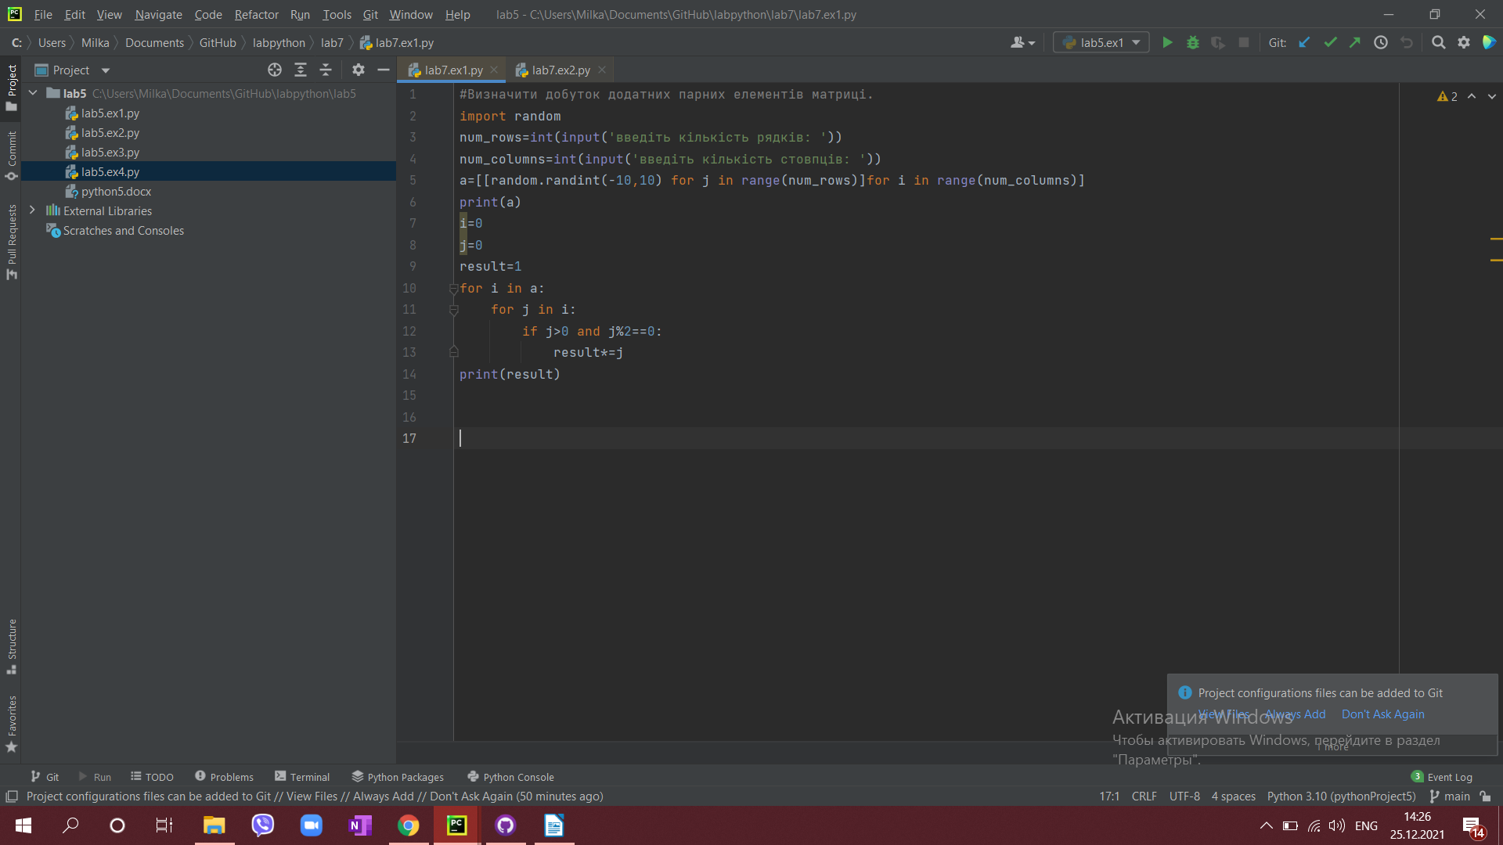

Контрольні приклади

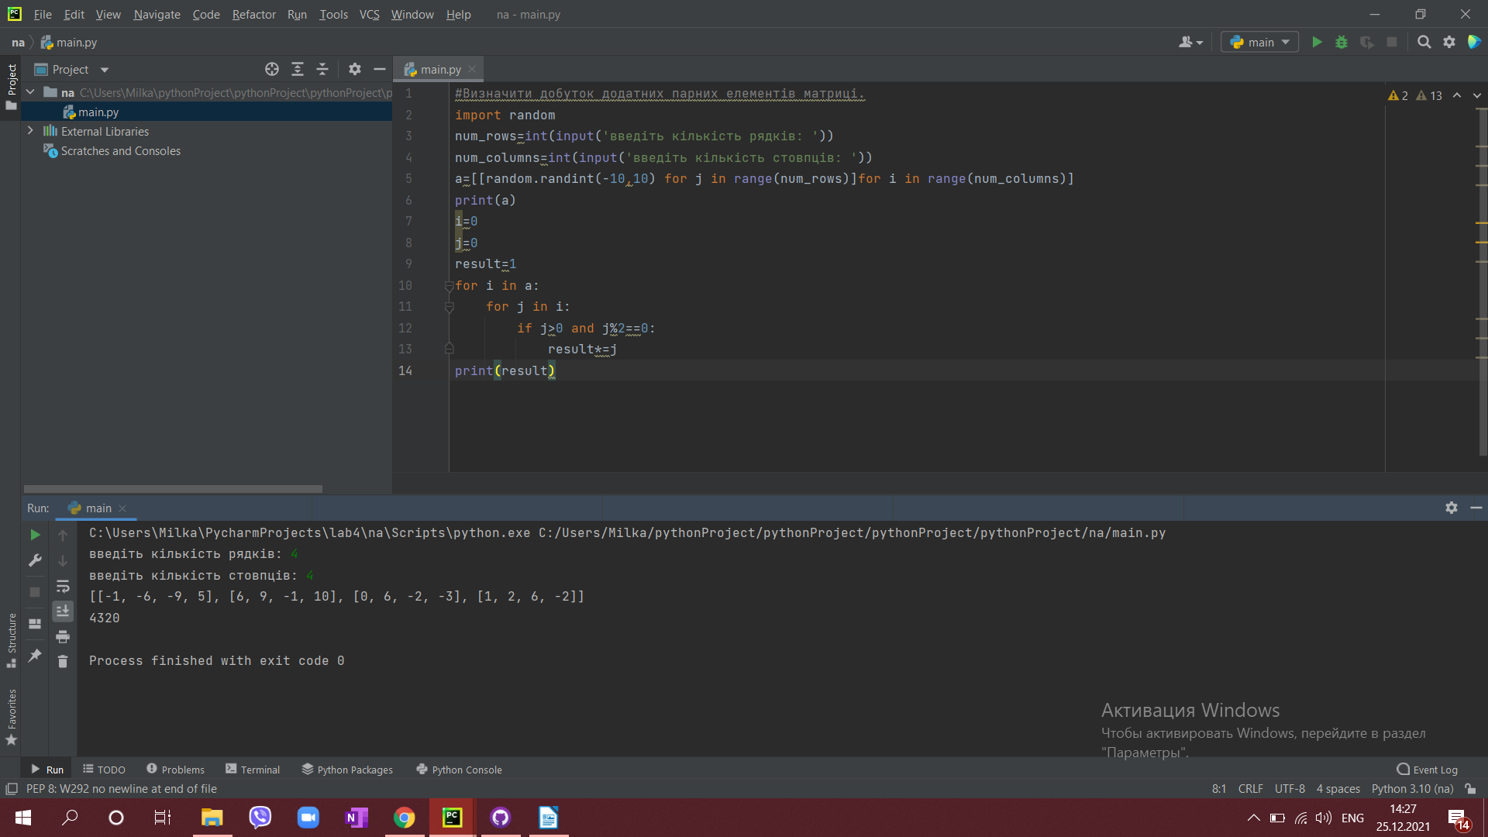

Завдання 2

Умова

|  |  |
| --- | --- |
|  | Побудувати прямокутну матрицю *А*, елементи якої задаються формулою:    Обчислити суму елементів матриці *А*, сума індексів яких непарна. |

Текст програми

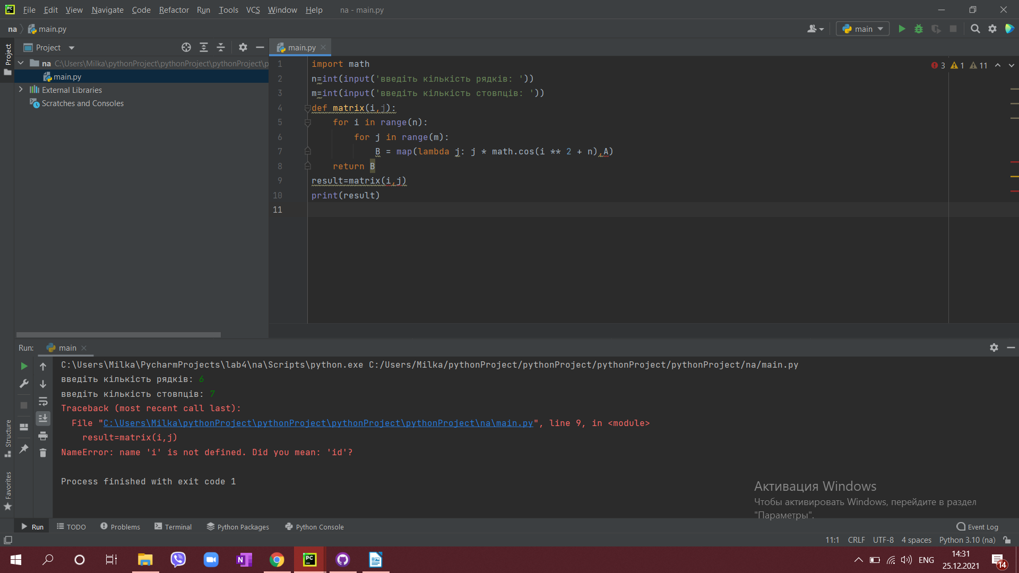

Контрольні приклади

Завдання 3

Умова

|  |  |
| --- | --- |
|  | Дано матрицю  і число . Знайти добуток числа на матрицю. |

Текст програми

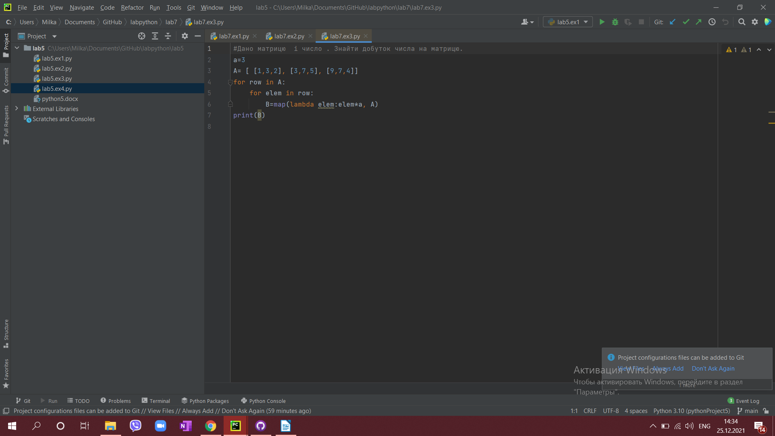

Контрольні приклади

Завдання 4

Умова

Розмістити елементи парних стовпців у порядку спадання.

Текст програми

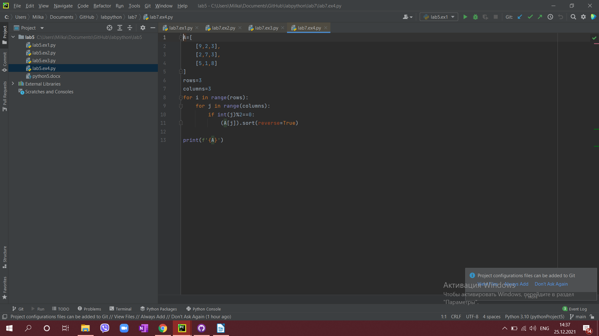

Контрольні приклади

Завдання 4

Умова завдання

Дана цілочислова матриця 8×8. Знайти суму елементів в тих рядках, які містять хоча б один від’ємний елемент

Текст програми

